Hallo Turnerinnen und Turner,
schon wieder ist ein Jahr herum und die jährliche Abteilungsversammlung naht.

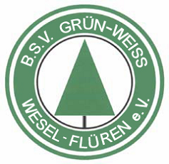
Sie findet am Donnerstag, 18.2.2016 um 18.00 Uhr im "Goldenen Pflug" mit folgender Tagesordnung statt:
1. Begrüßung
2. Wahl der Abteilungsleitung und -vertretung
3. Fotorückblick auf den Jubiläumstag 2015
4. Verschiedenes

Auf eure zahlreiche Teilnahme freuen sich eure Abteilungsleiterinnen

Hildegart und Bianca

